27. 2. 2023

Životní podmínky domácností v Moravskoslezském kraji v roce 2022

Příjmy domácností v Moravskoslezském kraji (zjišťováno za rok 2021, tedy již v době pandemie) rostly sice rychlejším tempem než v celém Česku, avšak i nadále patřily k nejnižším mezi kraji. Průměrné čisté peněžní příjmy na osobu v domácnosti dosáhly 222,8 tisíce Kč ročně, ve srovnání s rokem 2020 vzrostly o 10,5 %. Za republikovým průměrem zaostávaly o 18,3 tisíce Kč. Podíl nákladů na bydlení na čistých měsíčních peněžních příjmech domácnosti vzrostl na 16,1 % a po Praze se stal druhým nejvyšším mezi kraji. Každá šestá domácnost Moravskoslezského kraje pak považovala tyto náklady za velkou zátěž.

Příjmy domácností v Moravskoslezském kraji nadále patřily v mezikrajském srovnání k nejnižším. Podle výsledků šetření „Životní podmínky 2022“ činily v roce 2021 průměrné roční hrubé peněžní příjmy na jednoho člena domácnosti 253,9 tisíce Kč a byly tak čtvrté nejnižší mezi kraji (v roce 2020 třetí nejnižší). Na hrubých peněžních příjmech v kraji se 63,2 % podílely příjmy ze závislé pracovní činnosti (šestý nejvyšší podíl mezi kraji), 25,1 % sociální příjmy (druhá nejvyšší hodnota mezi kraji, maximum ve Zlínském kraji) a 10,0 % pak tvořily příjmy z podnikání (druhé nejnižší zastoupení mezi kraji, minimum v Plzeňském kraji).



Po odečtení zdravotního a sociálního pojištění a daně z příjmů zbýval v kraji na osobu v roce 2021 průměrný čistý roční peněžní příjem ve výši 222,8 tisíce Kč. Po přičtení naturálních příjmů (jde např. o požitky poskytované zaměstnavateli v podobě příspěvků na stravování, jazykové kurzy, sportovní vyžití, dovolenou, či hodnoty produktů z vlastního hospodářství, darů atd.), vycházely v Moravskoslezském kraji celkové čisté příjmy v přepočtu na jednoho člena domácnosti na 231,1 tisíce Kč za rok. Nižší (čisté peněžní i celkové čisté) příjmy na osobu vykázaly pouze domácnosti v Jihočeském (mezikrajské minimum), Zlínském a Olomouckém kraji.

Proti průměrným celkovým čistým příjmům (peněžním vč. naturálních) v Česku v roce 2021 byly roční příjmy v kraji o 18,6 tisíce Kč nižší; v relativním vyjádření příjmy v kraji za republikovou hodnotou zaostávaly o 7,5 %. V posledním sledovaném roce tak došlo k návratu (po výkyvu v roce 2020) k trendu z předchozích let, během nichž se příjmy v kraji pozvolna přibližovaly k republikovému průměru. Na jednoznačně nejvyšší celkové čisté příjmy na osobu dosáhly v roce 2021 domácnosti v Praze. Konkrétně se jednalo o 333,8 tisíce Kč, což bylo o 102,7 tisíce Kč ročně více než v Moravskoslezském kraji.

Ve srovnání s předchozími výsledky šetření se roční čisté peněžní příjmy na člena domácnosti oproti roku 2020 v kraji zvýšily o 21,2 tisíce Kč, nominálně o 10,5 %, tedy více, než činil průměr za Česko (o 9,6 %). Po zohlednění růstu cen v Česku v roce 2020 (3,8 %) reálně vzrostly příjmy v kraji o 6,5 %, v ČR o 5,6 %. Proti roku 2017 se průměrné roční čisté peněžní příjmy v kraji zvýšily o necelých 47 %, což odpovídá částce 71 tisíc Kč.

**Příjmy domácností podle krajů v roce 2021**

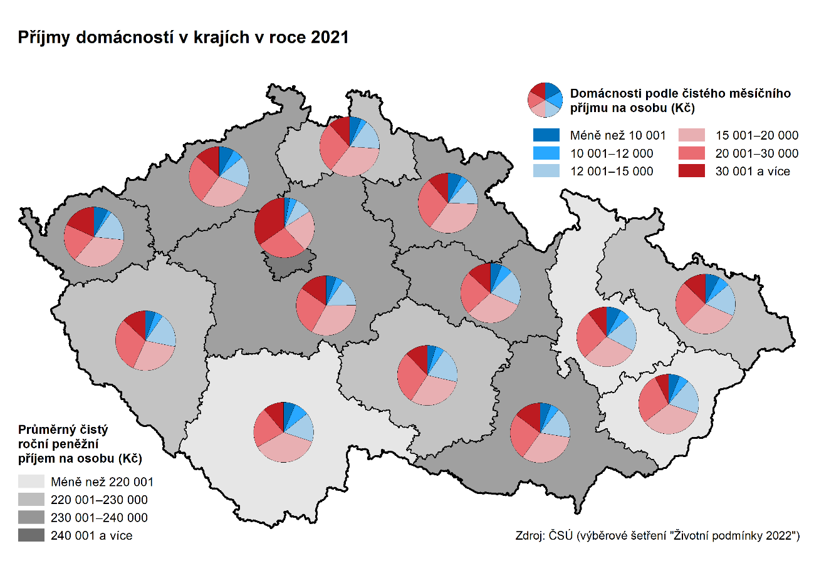

V Moravskoslezském kraji byl patrný neustálý nárůst podílu domácností s průměrným čistým měsíčním příjmem na osobu nad 15 tisíc Kč – z 29,1 % v roce 2017 na 68,4 % v roce 2021. Přesto zůstal tento podíl o 4,6 procentního bodu pod republikovým průměrem a byl zároveň druhý nejnižší mezi kraji. Nejnižší podíl byl zaznamenán v Olomouckém kraji (67,4 %), nejvyššího bylo dosaženo v Praze (84,2 %). Podíly domácností v Moravskoslezském kraji s čistým měsíčním příjmem na osobu v pásmech do 10 tisíc Kč a 10 až 15 tisíc Kč (7,6 %, resp. 23,9 %) byly ve srovnání s republikovými průměry (6,0 %, resp. 20,9 %) vyšší, každoročně se však rozdíly smazávají. Již druhým rokem v řadě vzrostlo v roce 2021 zastoupení domácností v nejnižším příjmovém pásmu do 6 tisíc Kč (z 2,6 % na 2,8 %), mezi kraji se jednalo o nejvyšší hodnotu.





Přibližně každá sedmá domácnost v kraji (13,8 %) vycházela podle výsledků šetření z počátku roku 2022 s příjmem s velkými obtížemi nebo s obtížemi. Dalších 18,4 % domácností v Moravskoslezském kraji vystačilo s příjmem s menšími obtížemi, což bylo o 8,6 procentního bodu pod republikovým průměrem. Vůbec nejvíce domácností (42,0 %) se zařadilo do skupiny „domácnost vycházela s příjmem docela snadno“. Snadno a velmi snadno vycházelo s příjmem 20,8 %, resp. 5,1 % domácností v kraji a v obou případech se tak jednalo o vyšší podíly než v případě republikových hodnot (15,2 %, resp. 3,4 %).

Necelá čtvrtina (22,5 %) domácností v kraji si nemohla podle výsledků posledního šetření dovolit zaplatit neočekávaný výdaj ve výši 13,6 tisíce Kč. V mezikrajském srovnání šlo o pátý nejvyšší podíl při 19,7% republikovém podílu. Šestou nejvyšší příčku (21,6 %; podíl v Česku 20,2 %) mezi kraji dosáhl podíl domácností, které si nemohly dovolit ročně týdenní dovolenou mimo domov (vč. pobytu na chatě, chalupě či u přátel, příbuzných). Přibližně 3,3 % domácností v kraji si nemohly dovolit dostatečně vytápět byt (šestý nejvyšší podíl mezi kraji) a 5,1 % domácností jíst obden maso nebo rybu (osmý nejvyšší podíl).

Měsíční náklady na bydlení se v Moravskoslezském kraji v roce 2022 vyšplhaly na 6 694 Kč na domácnost, mezi kraji se jednalo o pátou nejvyšší částku. Představovaly 98,2 % republikového průměru (6 820 Kč), který však výrazně navyšují domácnosti v Praze s měsíčními náklady 9 186 Kč (134,7 % průměru). Nejnižší měsíční náklady mezi kraji Česka vykazovaly domácnosti na Vysočině (5 871 Kč; 86,1 % průměru). V Moravskoslezském kraji se proti předchozímu roku měsíční náklady na bydlení navýšily o 9,9 %, v celé republice vzrostly průměrně o 10,4 %.



V průměru vynaložily domácnosti v Moravskoslezském kraji v roce 2022 na bydlení 16,1 % ze svých čistých peněžních příjmů (průměr Česka 14,9 %). V mezikrajském žebříčku se kraj tímto podílem zařadil společně s Karlovarským krajem na druhou nejvyšší pozici (s minimem v Pardubickém kraji – 13,0 % a maximem v Praze – 17,0 %). Relativně vyšší podíl nákladů na bydlení na příjmech lze přičíst na vrub podprůměrnému zastoupení domácností žijících v bytě ve vlastním domě či v bytě v osobním vlastnictví (dohromady 49,9 % domácností v kraji; 67,3 % v Česku). K meziročnímu zvýšení podílu nákladů na bydlení na příjmech došlo téměř všech krajích, jedinou výjimkou byl Pardubický kraj.



V procentuální struktuře nákladů na bydlení v kraji v roce 2022 představovaly nejvyšší hodnotu výdaje za nájemné či úhradu za užívání bytu (26,1 %) a elektřina (26,1 %), následovaly plyn z dálkového zdroje (14,4 %) a teplo a teplá voda (12,5 %). Ve srovnání s republikovou strukturou vyšly v kraji jako nadprůměrné zejména podíly nákladů na nájemné a teplo a teplou vodu; naopak podprůměrný podíl nákladů se týkal elektřiny a plynu z dálkového zdroje. Proti výsledkům šetření v předchozím roce se ve struktuře nákladů na bydlení v kraji zvýšilo zejména zastoupení nákladů za elektřinu, naopak k mírnému snížení došlo v případě úhrad za nájemné, za plyn z dálkového zdroje, za teplo a teplou vodu a rovněž za vodné a stočné.

V absolutním vyjádření byly průměrné měsíční náklady domácností v Moravskoslezském kraji proti republikovým hodnotám nižší především v případě elektřiny (o 226 Kč), plynu z dálkového zdroje (o 61 Kč), ostatních služeb (o 59 Kč) a nákladů na vodné a stočné (o 42 Kč). Nad průměrem Česka se pohybovaly výdaje na teplo a teplou vodu (o 168 Kč) a na nájemné či úhradu za užívání bytu (o 84 Kč).

Subjektivně byly náklady na bydlení velkou zátěží pro 16,4 % domácností v Moravskoslezském kraji (o 1,8 procentního bodu více než při předchozím šetření). V mezikrajském srovnání šlo o devátou nejvyšší hodnotu, republikový průměr byl o 1,4 procentního bodu vyšší. Nejvyšší podíl domácností, které náklady na bydlení považovaly za velkou zátěž, zaznamenal Pardubický kraj (30,3 %). Na druhé straně subjektivně nebyly náklady na bydlení vůbec zátěží v největší míře pro obyvatele Prahy (17,7 % domácností) a Vysočiny (16,0 %); Moravskoslezskému kraji patřila s 13,9 % třetí příčka.



Z hlediska problémů spojených s bydlením byl v Moravskoslezském kraji dlouhodobě patrný jeden z nejvyšších podílů domácností stěžujících si na znečištěné okolní prostředí a vandalství či kriminalitu v okolí (10,6 %, resp. 6,2 %). Při posledním šetření tyto problémy představovaly třetí, resp. čtvrtý nejvyšší podíl mezi kraji. Oba tyto problémy nejvíce trápily domácnosti v hlavním městě Praze (13,2 %, resp. 9,8 %). Naopak nejmenší problémy s těmito jevy měly domácnosti v Libereckém kraji (2,3 % v případě znečištěného okolního prostředí) a ve Zlínském kraji (0,9 % v případě vandalství, kriminality). Nadprůměrné (ve srovnání s republikovým průměrem 12,8 %) bylo rovněž zastoupení moravskoslezských domácností potýkajících se s hlukem z domu či ulice (14,9 %). Tento problém nejvíce trápil domácnosti v Praze (17,8 %), naopak nejméně se s ním domácnosti potýkaly v Plzeňském kraji (6,3 %).

***O šetření Životní podmínky (EU-SILC)***

*Český statistický úřad provedl v roce 2022 již osmnácté výběrové šetření o příjmech a životních podmínkách domácností pod názvem „Životní podmínky“. Zjišťování v ČR probíhá jako národní modul šetření EU-SILC, které je povinné v členských státech Evropské unie. Jeho výsledky se využívají k hodnocení sociální situace obyvatel v jednotlivých státech. Účelem šetření je získat reprezentativní údaje o příjmovém rozdělení jednotlivých typů domácností, údaje o způsobu, kvalitě a finanční náročnosti bydlení, vybavení domácností předměty dlouhodobého využívání, a o pracovních, hmotných a zdravotních podmínkách dospělých osob žijících v domácnostech.*

*Většina údajů se zjišťovala podle aktuálního stavu v době dotazování, tj. na jaře 2022, pouze ekonomická aktivita či údaje o peněžních a naturálních příjmech byly zjišťovány za rok 2021. Náklady na bydlení vyjadřovaly výši těchto nákladů v době šetření. Pravidelné měsíční platby se zapisovaly většinou podle zálohy za měsíc březen 2022. Výdaje na odvoz odpadků, paliva, běžnou údržbu, pojištění domu/bytu a ostatní nepravidelné náklady se uváděly za celý rok 2021.*

*Šetření se provádí každoročně ve všech krajích ČR v domácnostech žijících v náhodně vybraném souboru bytů, které jsou opakovaně navštěvovány 4 roky po sobě, přičemž každoročně se část z nich obměňuje. Při šetření v roce 2022 navštívili pověření tazatelé v ČR 11 547 bytů, z tohoto šetřeného vzorku bylo 710 bytů neobydlených,* *adresa nebyla nalezena apod. Takže vlastní zjišťování proběhlo v 10 837 bytech. V těch žilo 10 862 hospodařících domácností, z nichž bylo 8 605 vyšetřeno (podíl 79,2 %). V Moravskoslezském kraji navštívili tazatelé 1 293 hospodařících domácností, přičemž od 1 018 domácností získali relevantní data (vyšetřenost 78,7 %).*

*Při interpretaci a analýze výsledků šetření „Životní podmínky 2022“ je třeba brát v úvahu, že vznikly zpracováním dat získaných výběrovým šetřením. Všechny publikované údaje vznikají dopočtem na celou populaci, a tudíž jsou zatíženy určitou statistickou chybou. Např. u uvedených 222 849 Kč čistých peněžních příjmů na osobu v Moravskoslezském kraji je 95% interval spolehlivosti 214 030–231 668 Kč. V tomto intervalu tedy s 95% pravděpodobností leží skutečná hodnota odhadované charakteristiky.*

**Podrobné údaje:**

[Příjmy a životní podmínky domácností - 2022](https://www.czso.cz/csu/czso/prijmy-a-zivotni-podminky-domacnosti-7isum3msez)

**Kontakt:**

Patrik Szabo

Krajská správa ČSÚ v Ostravě

Tel.: 595 131 220

E-mail: patrik.szabo@czso.cz